Vielen Dank, dass du dir unsere Anschreiben-Vorlage heruntergeladen hast! Es handelt sich hierbei um einen Mustertext, den du, um ihn zu verwenden, individualisieren und inhaltlich anpassen solltest.

Lösche dazu diese Seite aus diesem Dokument und ergänze das Anschreiben mit deinen persönlichen Informationen. Die Seite kannst du ganz einfach löschen, indem du alle Inhalte auf dieser Seite markierst und die Entfernen-Taste („Entf“) drückst.

Wenn du dir beim Erstellen deines Anschreibens unsicher bist und inhaltliche Unterstützung brauchst, empfehlen wir dir den kostenlosen Bewerbungsgenerator von bewerbung2go. Dieser bietet dir einige Hilfestellungen und Designoptionen, mit denen du deine individuelle Bewerbung erstellen kannst.

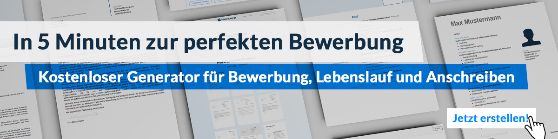
Hier entlang zum kostenlosen Bewerbungsgenerator von bewerbung2go
Arbeitgeber GmbH
Name Nachname
Straße 123
12345 Musterstadt
Musterstadt, 29.07.2026

Bewerbung als Fahrradkurier

Sehr geehrte Damen und Herren,

als begeisterter Radfahrer und erfahrener Kurier sehe ich in der Position als Fahrradkurier bei Ihrem Unternehmen die ideale Möglichkeit, meine Leidenschaft für das Radfahren mit meiner Zuverlässigkeit und meinem Organisationstalent zu verbinden. Ihre Verpflichtung zu umweltfreundlichen und effizienten Lieferungen hat mich dazu motiviert, mich bei Ihnen zu bewerben.

In den letzten Jahren habe ich bereits als Fahrradkurier in einer Großstadt gearbeitet und konnte dabei wertvolle Erfahrungen in der schnellen und pünktlichen Auslieferung von Paketen und Dokumenten sammeln. Ich kenne die Herausforderungen des Stadtverkehrs und verstehe, wie wichtig eine gute Routenplanung ist, um zuverlässig und termingerecht zu liefern. Flexibilität und die Fähigkeit, auch unter Zeitdruck konzentriert zu bleiben, zeichnen mich aus.

Dank meiner guten körperlichen Fitness und meiner Freude am Radfahren bin ich in der Lage, auch lange Strecken zurückzulegen und mehrere Aufträge effizient zu bearbeiten. Zudem verfüge ich über ein gutes technisches Verständnis, was mir bei der Wartung und Pflege meines Fahrrads zugutekommt.

Ich freue mich darauf, mein Engagement und meine Zuverlässigkeit in Ihr Team einzubringen und dazu beizutragen, dass Ihre Kunden einen schnellen und reibungslosen Lieferservice genießen. Gerne stehe ich Ihnen für ein persönliches Gespräch zur Verfügung, um meine Qualifikationen und meine Motivation näher zu erläutern.

Mit freundlichen Grüßen
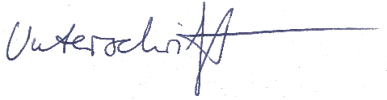

Jan Mai

